Manual de Usuario — Sistema de Aprendizaje Linux (PenguinPath)
Conforme a ISO/IEC 26514 — Documentación de sistemas y software
- Versión del manual: 1.0.0
- Fecha: 2025-11-13
- Versión de la app: v1.3.2 (Nest.js + PostgreSQL + AWS)
- Estado: Finalizada
- Propietario: Equipo de Desarrollo
- Revisores: David Santiago Chacon Herrera

Índice
- Introducción
- Público objetivo
- Requisitos
- Inicio rápido (5–10 minutos)
- Acceso e instalación
- Interfaz principal
- Tareas principales (guías paso a paso)
- Laboratorios y sandbox (uso seguro)
- Gestión de cuenta
- Soporte, FAQ y troubleshooting
- Buenas prácticas y seguridad
- Glosario
- Registro de cambios

1. Introducción
Bienvenido a PenguinPath, la plataforma interactiva para aprender comandos y administración de Linux mediante ejercicios prácticos en terminales prácticas.
Este manual guía a los usuarios (estudiantes, instructores y administradores) para realizar las tareas más comunes de forma clara y rápida.

2. Público objetivo
- Estudiantes (usuarios que realizan cursos y labs)
- Instructores (crean y gestionan contenido)
- Administradores (mantienen el sistema)
- Profesionales(que quieran )

3. Requisitos
- Navegador recomendado: Chrome ≥ 90 o Firefox ≥ 88
- Conexión a internet estable
- Cuenta de usuario en la plataforma
- Para administradores: acceso SSH/Console a EC2 si hace falta mantenimiento

4. Inicio rápido (5–10 minutos)
Objetivo: Crear una cuenta, acceder a un curso y lanzar un laboratorio.

- Regístrate: en la página principal haz clic en “Registrarse” → completa nombre, email y contraseña → verifica tu correo.

-Recuerda verificar el correo de verificación en SPAM o Correos no deseados.
-Si no llego el correo intenta realizar de nuevo el proceso para regístrate, en caso tal de que tampoco llegue, contacta a Soporte

- Inicia sesión: haz clic en “Iniciar sesión” e ingresa tus credenciales.
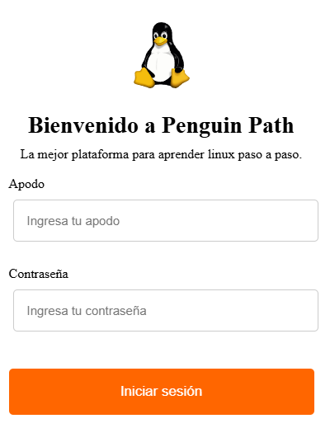
-Para ingresar, tienes que colocar la misma contraseña y usuario con el cual se registró.

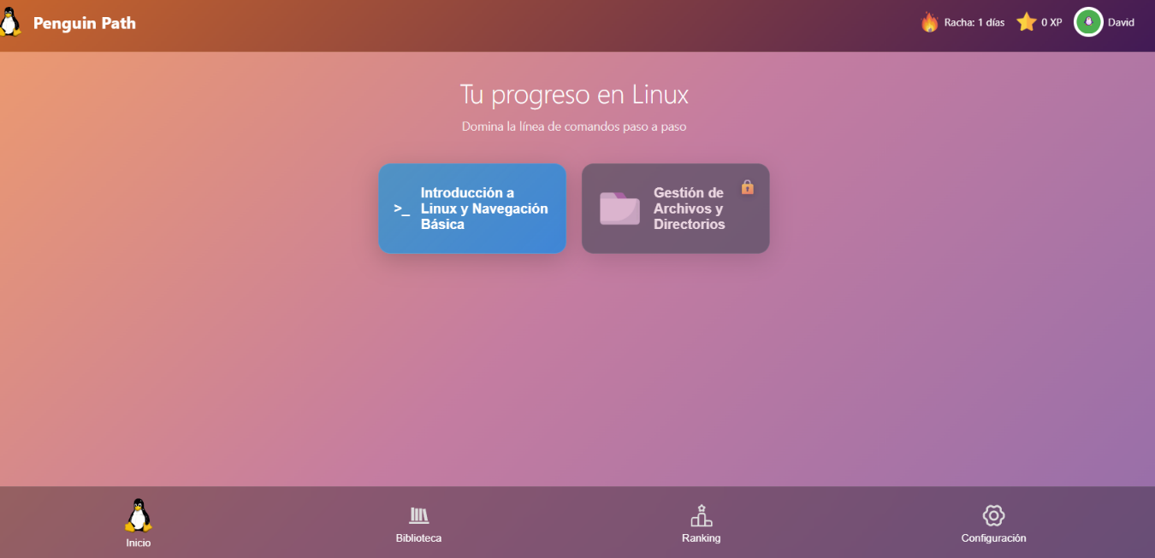
- En la pantalla inicial podrás ver la siguiente interfaz, donde tendrás los niveles/cursos para realizar o continuar, junto a otras opciones como ranking, configuración y biblioteca .
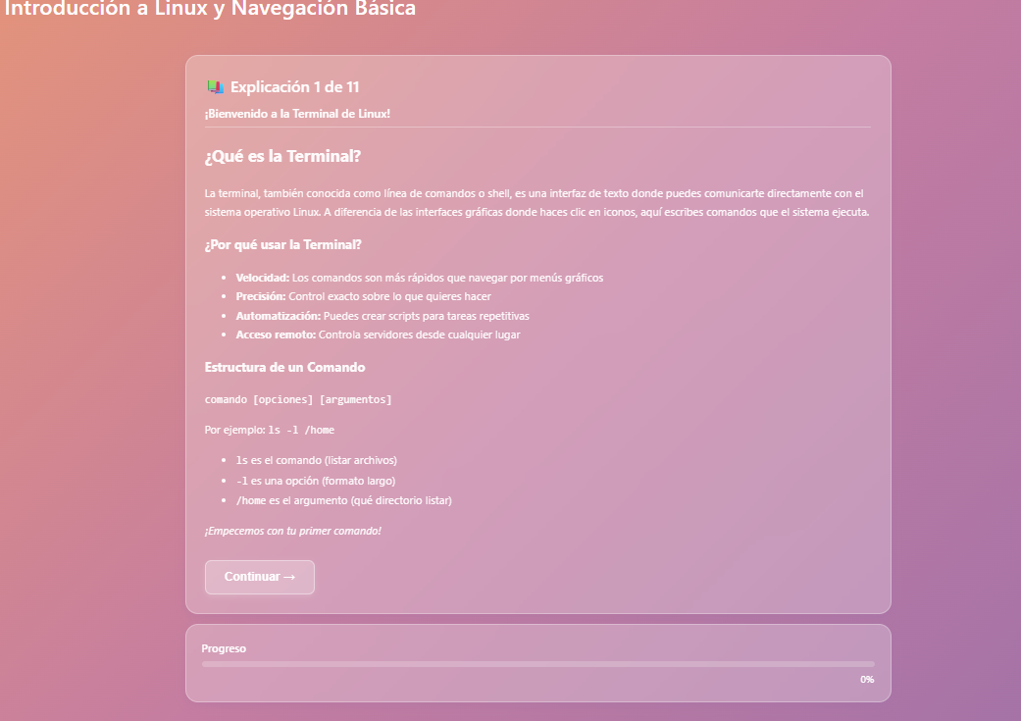
- Para realizar tu primera lección dirígete a “Introducción a Linux y Navegación Básica”.

- Al darle “Continuar”, se abrirá la lección 1 y cargara la terminal virtual → espera 3–10s para que el sandbox se cree.
- Conéctate al terminal integrado (WebSocket) y realiza el primer ejercicio.
Resultado esperado: verás el terminal en pantalla y podrás ejecutar comandos dentro del sandbox.

5. Acceso e instalación

5.1 Registro e inicio de sesión
- Página: https://penguinpath.online y https://penguinpath.online/register
- Recuperar contraseña: “¿Olvidaste tu contraseña?” → sigue el correo de recuperación.

6. Interfaz principal
Breve descripción de elementos clave: - Encabezado: logo, menú, avatar usuario - Barra lateral: Cursos, Mis labs, Progreso, Administración - Área central: Contenido de la lección / editor / terminal - Estado del lab: Conectado / En cola / Finaliza

7. Tareas principales (guías paso a paso)
Cada tarea tiene: Objetivo, Pasos, Resultado esperado y Errores comunes.

7.1 Crear cuenta / Iniciar sesión
Objetivo: Crear una cuenta personal. Pasos: 1. Ir a /register. 2. Completar formulario y aceptar términos. 3. Verificar email con el enlace recibido.
Errores comunes: - No llega el correo: revisa SPAM y espera 2–5 minutos. Si persiste, contactar soporte.

7.2 Realizar una lección
Objetivo: Realizar/Empezar una lección. Pasos: 1. En la interfaz principal podrás ver las lecciones y podrás realizarlas (en orden para ir desbloqueándolas), al salirte se guardara el progreso automáticamente.
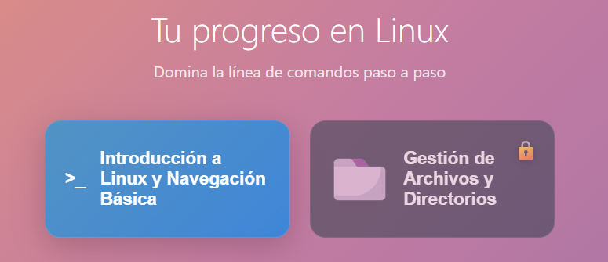

7.3 Iniciar y reanudar una lección
Objetivo: Abrir una lección y seguir desde donde la dejaste. Pasos: 1. En “Mis cursos” selecciona el curso. 2. Abre la lección y haz clic en “Iniciar”. 3. Para pausar, cierra sesión; al volver, el progreso se conserva.

7.4 Enviar soluciones / Validación automática
Objetivo: Enviar tu solución y obtener feedback. Pasos: 1. En la sección de ejercicios haz clic en “Enviar”. 2. Adjunta archivos o pega comandos según las instrucciones. 3. El sistema ejecutará los tests y mostrará resultados.
Resultado: puntuación, salida de tests y feedback.
Errores comunes: - Formato incorrecto: revisa especificación de entrada.
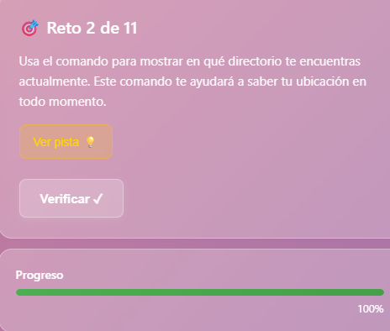

7.5 Ver progreso
Objetivo: Consultar avance Pasos: 1. Ir a la lección que estabas realizando. 2. Ver porcentaje y lecciones completadas debajo de la validación .

7.6 Ver materiales
Objetivo: Ver los comandos que se van enseñan. Dar click en biblioteca y podrás ver todos los comandos.
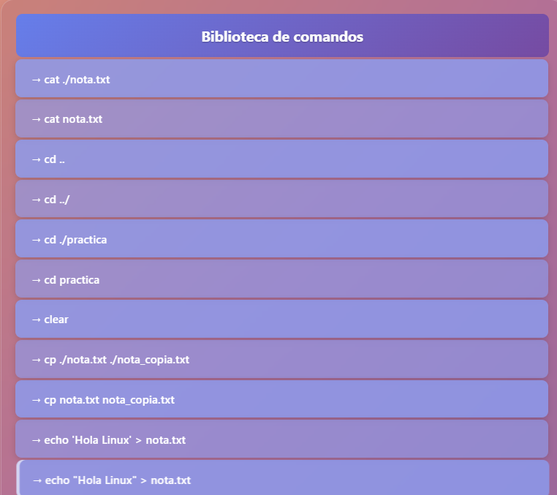

7.8 Reportar un problema en contenido
Objetivo: Notificar errores en una lección o ejercicio. Pasos: 1. En la lección, clic en “Reportar”. 2. Describe el problema y adjunta evidencia (logs, screenshots).
Follow-up: El equipo de contenido revisará y responderá.

8. Laboratorios y sandbox (uso seguro)
- Los labs se ejecutan en contenedores aislados, sin privilegios root.
- No hay acceso a la red del host ni a otros contenedores.
- Evita ejecutar comandos que requieran privilegios especiales o que afecten recursos globales.
- Si necesitas instalar paquetes persistentes, consulta la política del curso (algunos labs no permiten persistencia).

9. Gestión de cuenta

9.1 Perfil

- Editar nombre, foto, biografía.
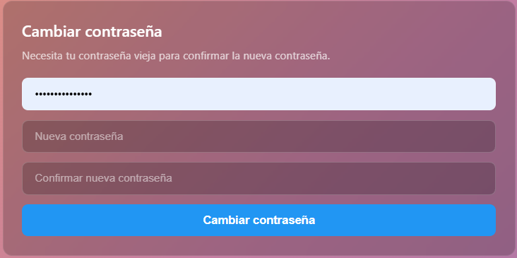
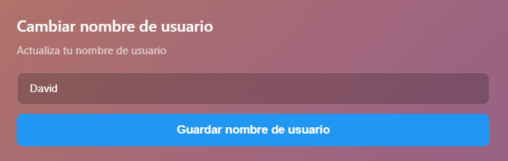

9.2 Seguridad
- Cambiar contraseña

9.3 Cerrar Sesión
- Solicitud en Ajustes → Cerrar sesión.


10. Soporte, FAQ y troubleshooting

10.1 FAQ rápidas
- ¿Por qué mi lab no arranca? → Revisa cuota, intenta reiniciar; si persiste contacta soporte.
- No recibo correo de verificación → Revisa SPAM y confirma dominio aceptado.

10.2 Errores comunes y soluciones
- Error: “Permission denied” en lab → No uses sudo; algunos comandos no funcionan en sandbox.
- Error: “Upload failed” → Tamaño máximo superado; comprime el archivo.

10.3 Contacto de soporte
- Soporte via email: linuxapp@gmail.com
- Tiempo de respuesta: 24–48 horas (SLA básico)

11. Buenas prácticas y seguridad
- No compartas credenciales.
- Guarda tus scripts localmente si necesitas reutilizarlos.
- Cierra labs cuando termines para liberar recursos.

12. Glosario
- Lab / Sandbox: contenedor aislado donde se ejecutan comandos.
- Lección: unidad de contenido con teoría + ejercicios.
- Curso: colección de lecciones.
- Submission: envío de solución a un ejercicio.

13. Registro de cambios
Versión | Fecha | Autor | Cambios
1.0.0 | 2025-11-13 | Equipo | Borrador inicial del manual

Anexos y referencias
- Documento de Arquitectura (SAD): Documentacion/SAD.md
- README de repositorio: README.md
- Control de versiones de documentos: Documentacion/CONTROL_DE_VERSIONES.md

